Заключение по результатам оценки
профессиональной практической деятельности за межаттестационный период
ФИО аттестующегося учителя-логопеда (учителя-дефектолога): ________________________________
ОУ, территория: _________________________________________________________________________
Компо  ненты деятельности | Показатели | Баллы | Сумма
Эмоционально-психологичесий | 1. Создает благоприятный психологический климат при организации образовательной деятельности с обучающимися, в процессе взаимодействия с педагогическими работниками, родителями
 | 2. Использует знания о психофизическом состоянии, индивидуальных особенностях, способностях и возможностях, интересах обучающихся в профессиональной деятельности
 | 3. Формирует познавательную мотивацию обучающихся; способствует становлению предшкольных учебных действий, формированию универсальных учебных действий и развитию учебной самостоятельности
 | 4. Владеет культурой письменной и устной речи, обладает педагогическим тактом
Регулятивный | 5. Ориентирует цели и задачи профессиональной деятельности на достижение метапредметных результатов, планируемых результатов коррекционной работы, личностное развитие обучающихся
 | 6. Ориентирует цели профессиональной деятельности на максимальную коррекцию недостатков в развитии, компенсацию нарушенных функций, формирование предшкольных учебных действий или универсальных учебных действий и личностное развитие обучающихся
 | 7. Реализует рабочую программу по предмету деятельности, адаптированные образовательные программы в соответствии с нормативными требованиями
 | 8. Эффективно внедряет в образовательную деятельность современные образовательные технологии (здоровьесберегающие, информационно-коммуникационные и др.)
Социальный | 9. Применяет дифференцированный и индивидуальный подходы в процессе коррекции и компенсации недостатков в развитии обучающихся
 | 10. Осуществляет взаимодействие с педагогическими работниками и родителями в процессе оказания поддержки и помощи обучающимся с ограниченными возможностями здоровья
 | 11. Консультирует педагогических работников и родителей по применению специальных методов и приемов оказания помощи детям с ограниченными возможностями здоровья
 | 12. Имеет свидетельства общественного признания профессиональных успехов (участие в выставках, грамоты, благодарности, публикации в СМИ и др.)
Аналитический | 13. По итогам мониторингов, проводимых организацией, имеет стабильные результаты освоения всеми обучающимися образовательных программ (1 б.), демонстрирует достижение обучающимися положительной динамики результатов освоения образовательных программ (2 б.)
 | 14. По итогам мониторинга системы образования, проводимого в порядке, установленном постановлением правительства РФ (от 05.08.2013г., № 662) имеет стабильные положительные результаты освоения обучающимися образовательных программ (1 б.), достижение обучающимися положительной динамики результатов освоения образовательных программ (2 б.)
 | 15. Осуществляет мониторинг достижений обучающихся (воспитанников) на уровне положительной динамики показателей коррекционно-развивающей работы
 | 16. Разрабатывает дидактические и методические материалы в соответствии с требованиями основной или адаптированной образовательных программ
Творческий | 17. Вносит личный вклад в повышение качества образования, совершенствование методов обучения и воспитания (1 б.), продуктивно использует новые образовательные технологии (2 б.)
 | 18. Вовлекает обучающихся во внеурочную, внеклассную деятельность
 | 19. Привлекает обучающихся к участию в творческих конкурсах, фестивалях, выставках деятельности (в образовательной организации - 1б., на муниципальном уровне – 2б.)
 | 20.Участвует в профессиональных конкурсах (в образовательной организации - 1б., на муниципальном уровне – 2б.)
Самосовершенствования | 21.Активно участвует в работе методобъединений педагогических работников (1 б.), в разработке программно-методического сопровождения образовательной деятельности (2 б.)
 | 22.Транслирует в педагогических коллективах опыт практических результатов своей профессиональной деятельности (1 б.), в том числе экспериментальной и инновационной (2 б.)
 | 23. Повышает уровень профессиональной квалификации
 | 24. Является экспертом по профилю профессиональной деятельности (на уровне образовательной организации - 1б., на муниципальном уровне – 2б.)
25. Дополнительные баллы (макс. - 2 балла) за участие педагога (в т.ч. в экспертной деятельности) и обучающихся в конкурсах, фестивалях, олимпиадах на областном, федеральном уровнях, наличие отраслевых наград, ученой степени и др.
*Примечание Шкала оценки:
0 баллов – отсутствует показатель результата или наблюдается отрицательная динамика;
1 балл – присутствует стабильный положительный результат;
2 балла – наблюдается стабильная положительная динамика. Дополнительный бал на лепестковой диаграмме отмечается на луче «Творческий»
Уровни сформированности компонентов профессиональной деятельности

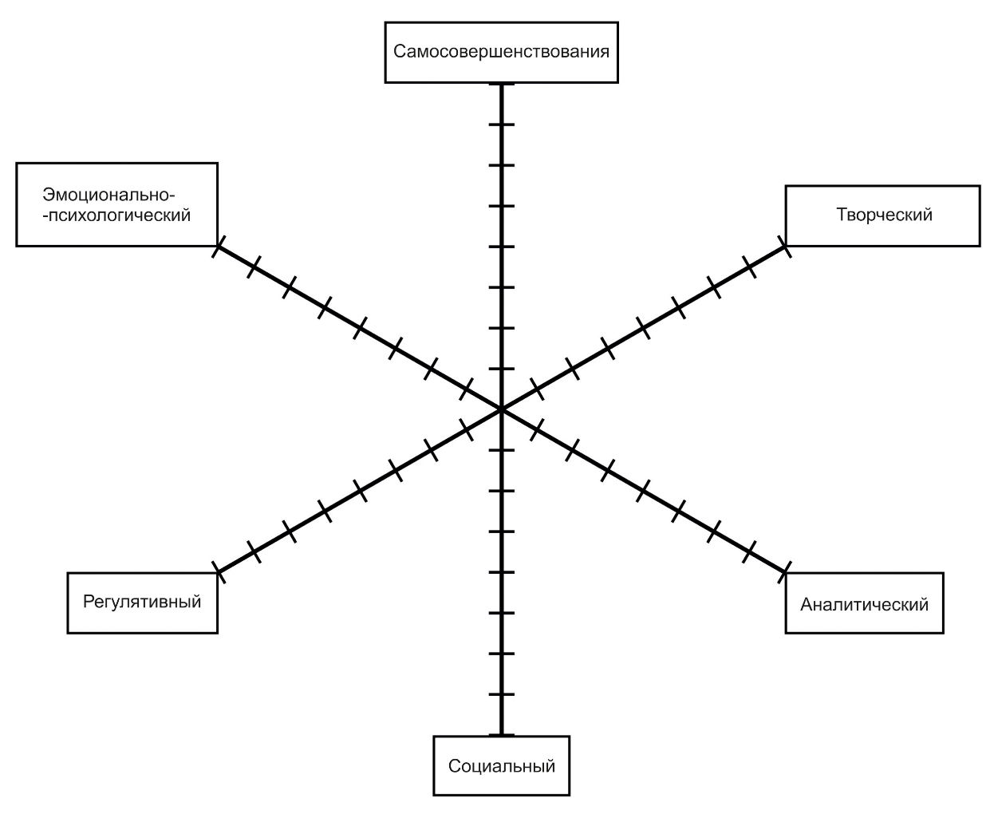

Количество баллов: _________________________
Рекомендации на следующий межаттестационный период:
_________________________________________________________________________________
_________________________________________________________________________________
_________________________________________________________________________________
_________________________________________________________________________________
_________________________________________________________________________________
_________________________________________________________________________________
_________________________________________________________________________________
_________________________________________________________________________________
_________________________________________________________________________________

Председатель экспертной комиссии _ ___________________________(______________) _
(ФИО полностью, подпись)

Члены комиссии _ ___________________________(______________) _
(ФИО полностью, подпись)

_ ___________________________(______________)_
(ФИО полностью, подпись)

С заключением ознакомлен: ______________________________________________________
подпись аттестующегося (расшифровка)
_________________20___ года
Претензии/замечания по процедуре ________________ ________________________________
подпись аттестующегося (расшифровка)
_________________________________________________________________________________________________
Полученные результаты ранжируются в рамках рейтинговой системы:
30 - 39 баллов - уровень квалификации соответствует требованиям, предъявляемым к первой квалификационной категории;
40 - 50 баллов - уровень квалификации соответствует требованиям, предъявляемым к высшей квалификационной категории.

